МИНИСТЕРСТВО НАУКИ И ВЫСШЕГО ОБРАЗОВАНИЯ РОССИЙСКОЙ ФЕДЕРАЦИИ
Федеральное государственное бюджетное образовательное учреждение
высшего образования
«КУБАНСКИЙ ГОСУДАРСТВЕННЫЙ УНИВЕРСИТЕТ»
(ФГБОУ ВО «КубГУ»)
Факультет компьютерных технологий и прикладной математики
Кафедра информационных технологий

ОТЧЕТ ПО ЛАБОРАТОРНОЙ РАБОТЕ № 9
по дисциплине
«Операционные системы»

Выполнил студент группы ПМ23 Шевчук Е.А

Направление подготовки 01.03.02 Прикладная математика и информатика
Курс 2

Принял, канд. техн. наук, доцент каф. ИТ А.А. Полупанов

Краснодар
2026
Задание 1.
• Выведите на экран все потоки процесса syslog-ng, используя команду ps.
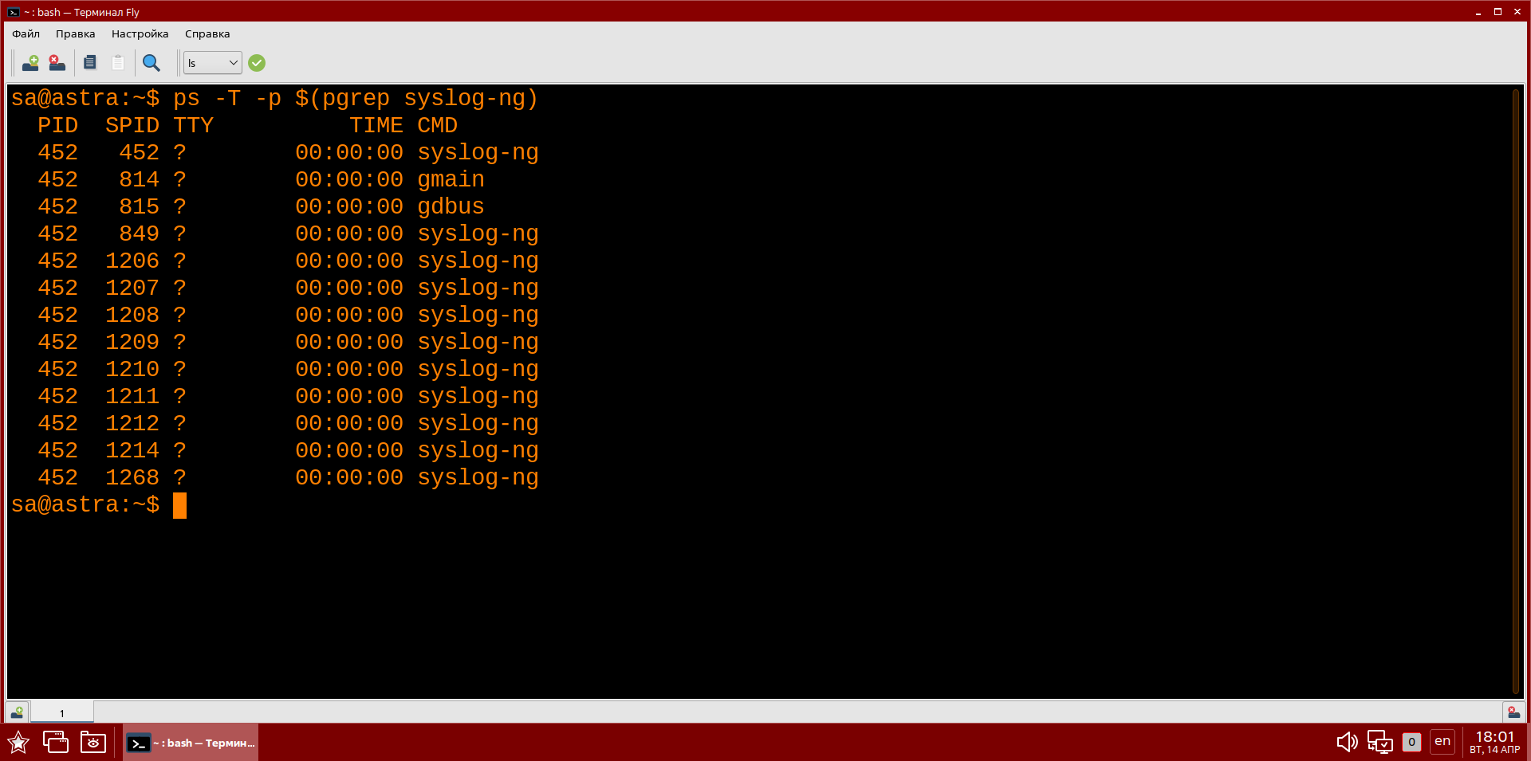Рисунок 1 - Вывод всех потоков процесса с помощью ps
• Попробуйте выполните то же задание, используя утилиту htop.
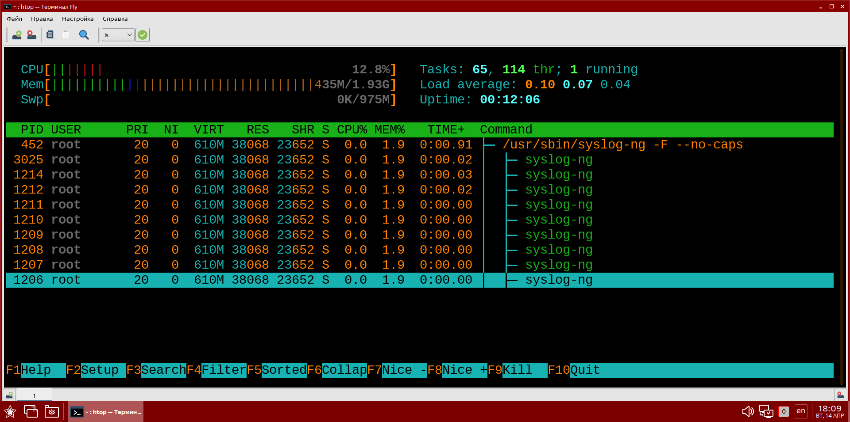Рисунок 2 - Вывод всех потоков процесса с помощью htop
Задание 2.
Выведите на экран информацию, в том числе PID, %MEM, EUID, RUID, SUID и Сommand о топ-15 процессов по использованию памяти, используя команду ps. Попробуйте выполнить то же задание, используя утилиту htop.
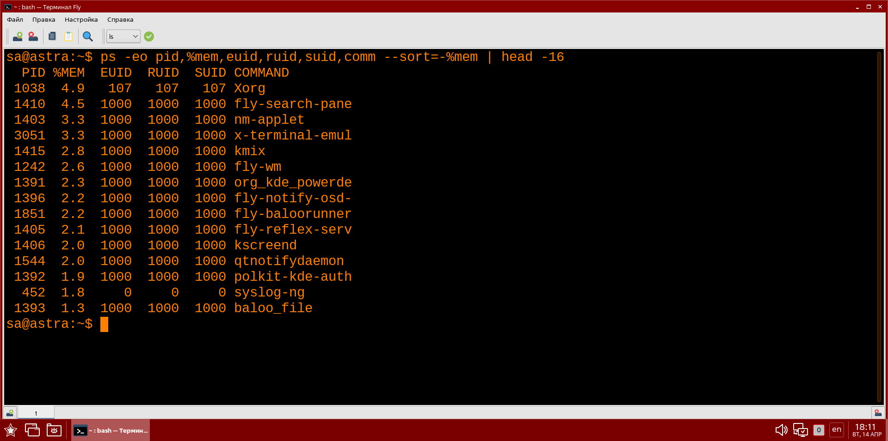Рисунок 3 - Вывод топ 15 процессов использованию памяти через ps
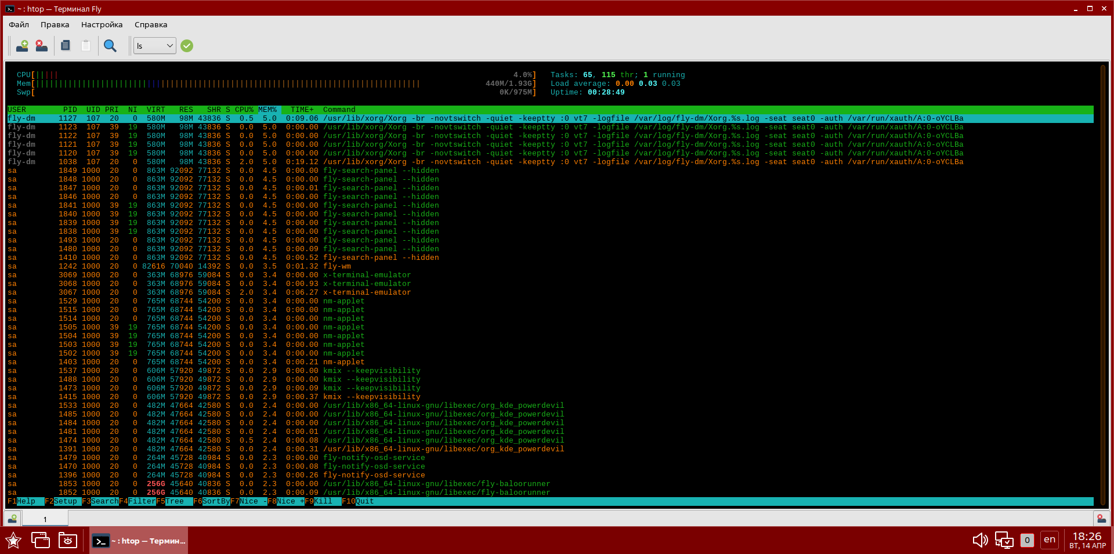Рисунок 4 - Вывод топ 15 процессов использованию памяти через htop

Задание 3.
Создайте файл в домашнем каталоге test_nano и откройте его текстовым редактором nano. В этом же терминале, используя командную строку, найдите этот процесс и повысьте его приоритет до 15. Верните из фона процесс nano и закройте его. Откройте файл test_nano текстовым редактором nano, задав ему приоритет 25 при создании. Завершите процесс nano, отправив ему сигнал SIGKILL.
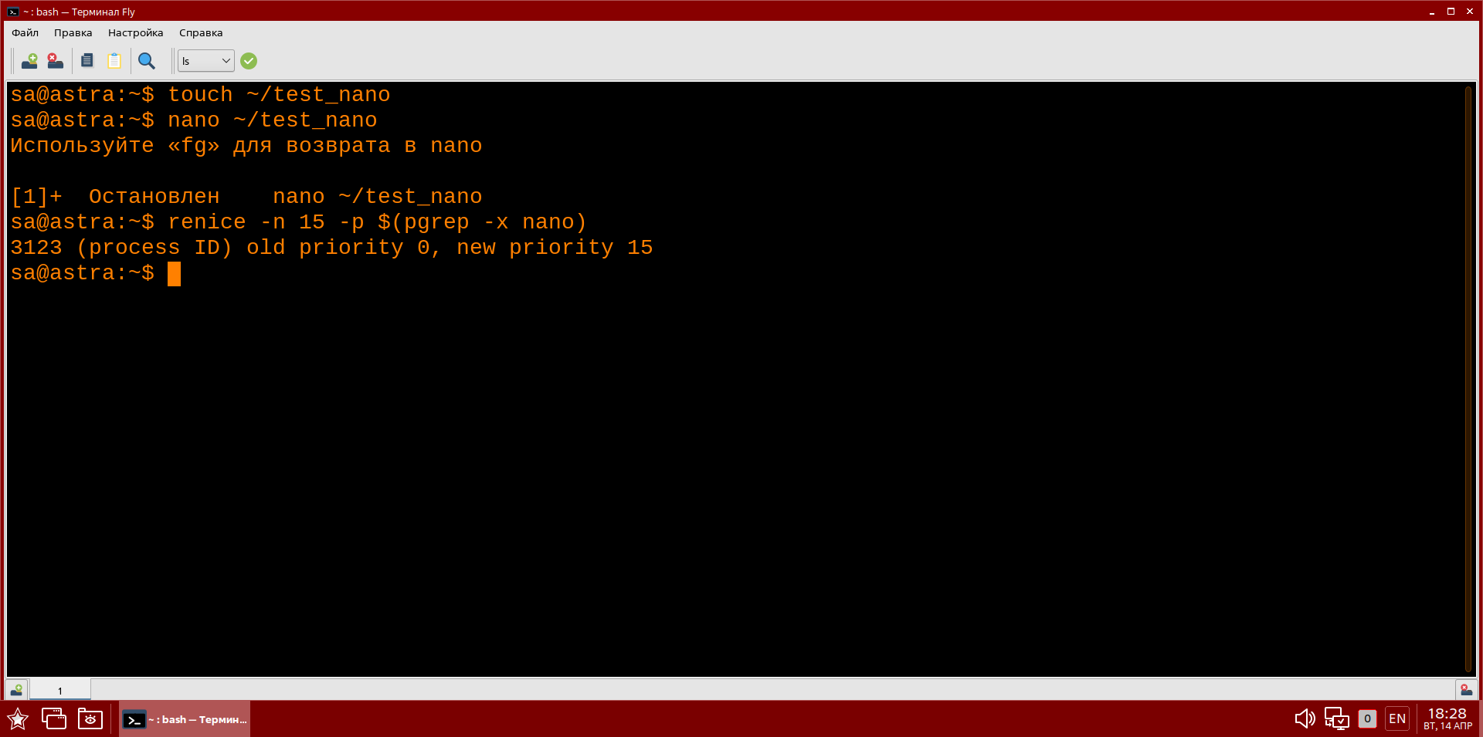Рисунок 5 - Создание файла и повышение его приоритета до 15
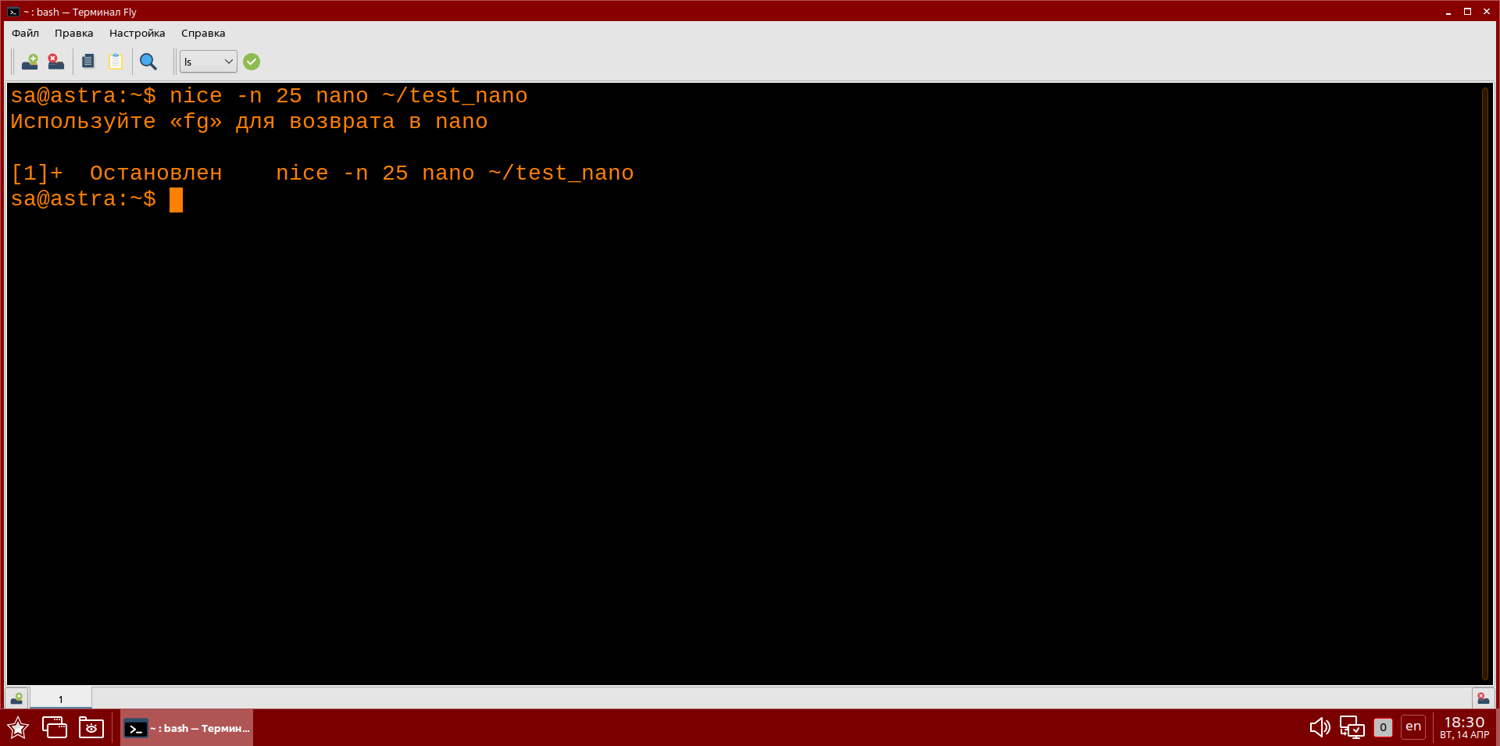Рисунок 6 - Запуск с приоритетом 25
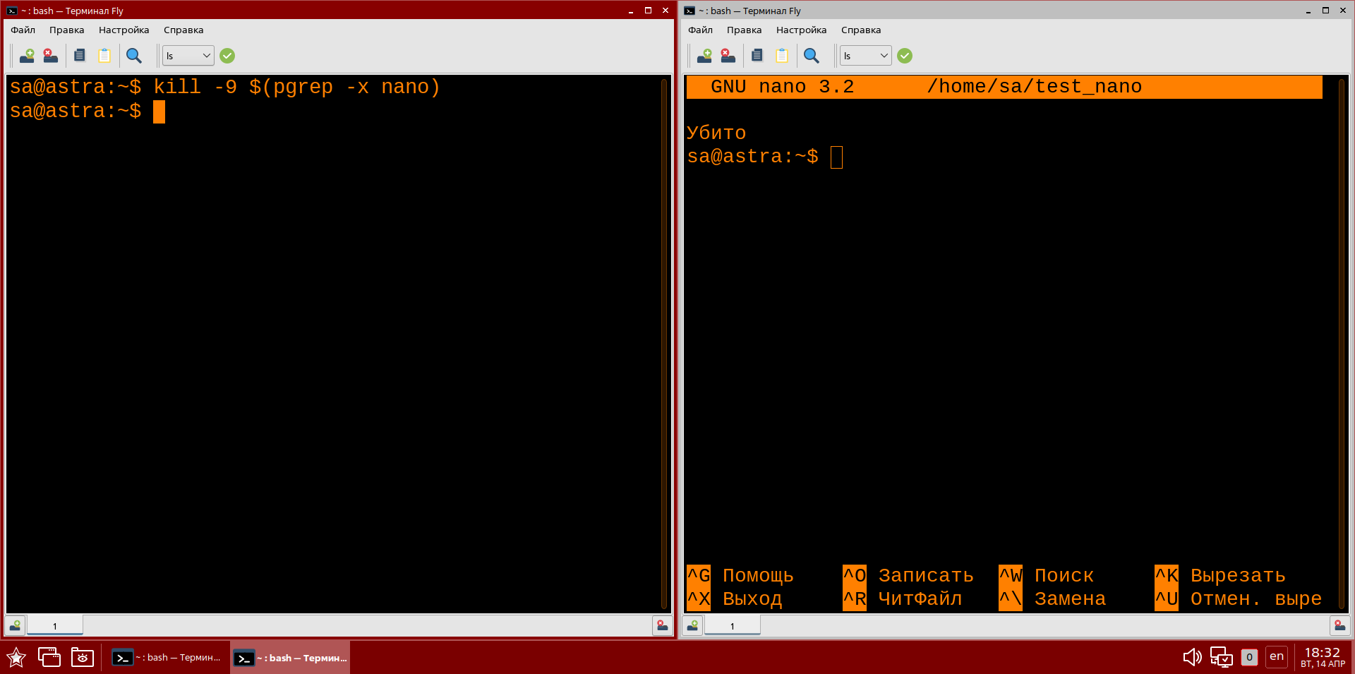Рисунок 7 - убийство процесса
Задание 4.
Тут вам необходимо будет управлять приоритетами процессов. Для наглядности работы по управлению приоритетом процессов используйте скрипт, который создаст нагрузку на CPU. Создайте файлы ~/scripts/resource-demanding1.sh и ~/scripts/resource-demanding2.sh со следующим содержимым (два файла нам нужны, чтобы впоследствии различать процессы не только по PID, но и по команде запуска):

#!/bin/bash
while [ 1 == 1 ];
do for x in {1..60};
do let "res=2**x"
done
done
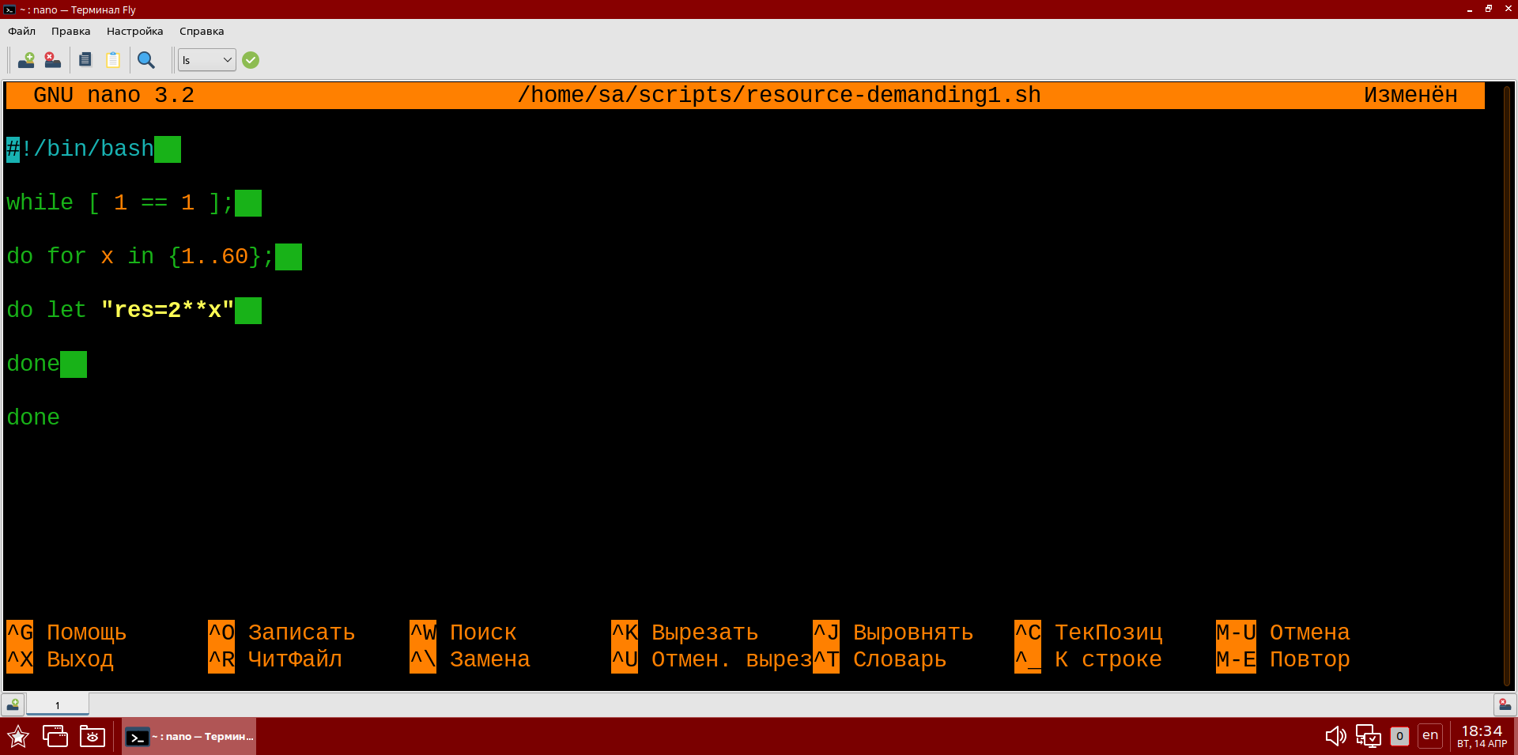Рисунок 8 - Создание скрипта resource-demanding1.sh
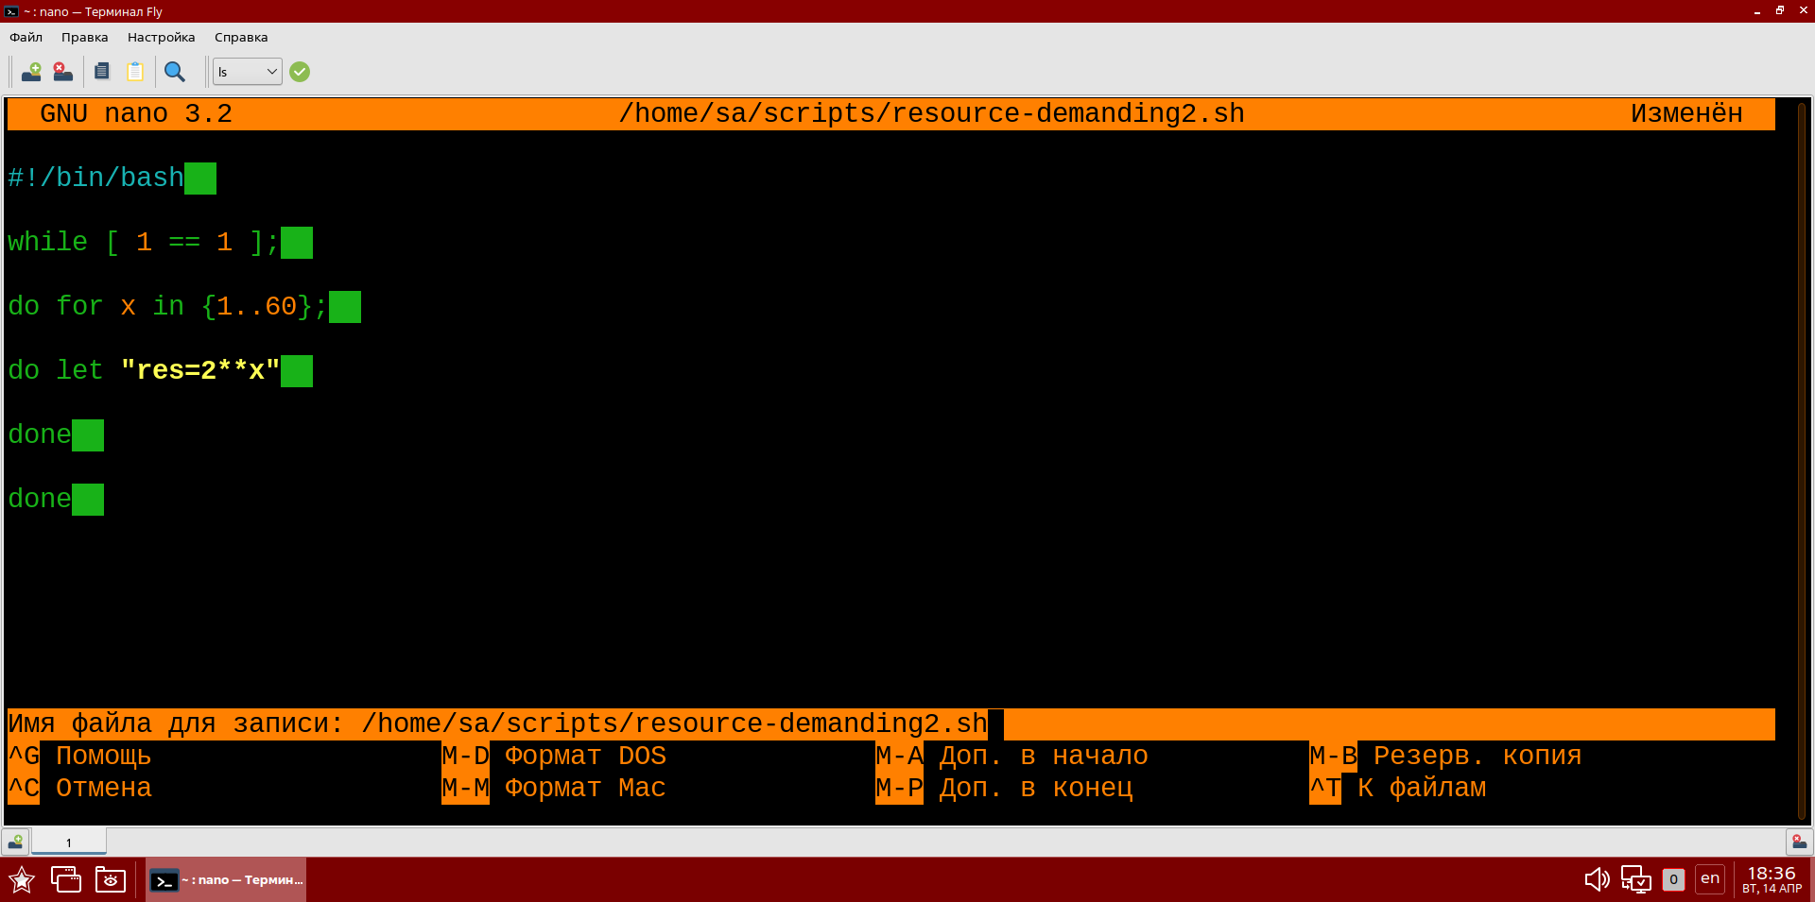Рисунок 9 - Создание скрипта resource-demanding2.sh
• Запустите утилиту htop в новом терминале и отсортируйте процессы по использованию CPU.
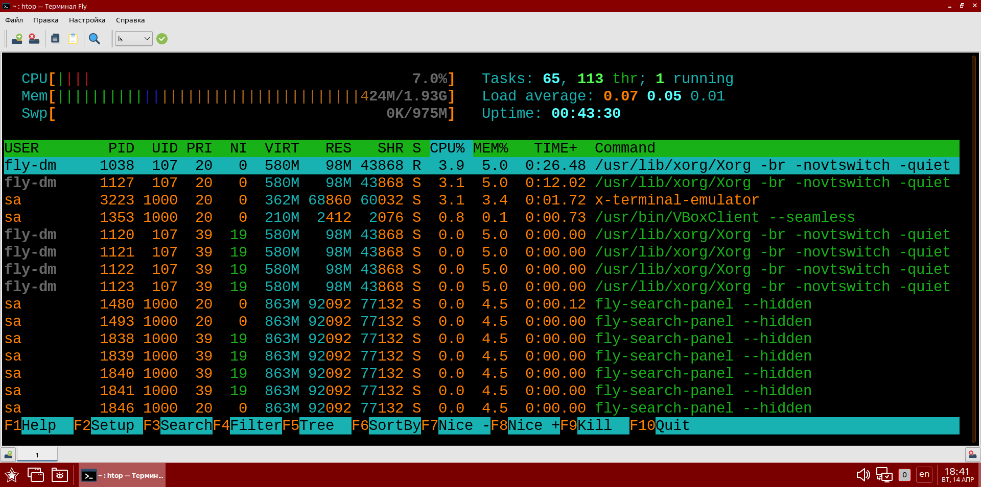Рисунок 10 - Запуск htop и сортировка по использованию ЦП
• Сделайте файлы исполнимыми для владельца и запустите их с помощью команды taskset в фоновом режиме на первом ядре процессора. Сколько процентов первого ядра процессора используют созданные процессы?
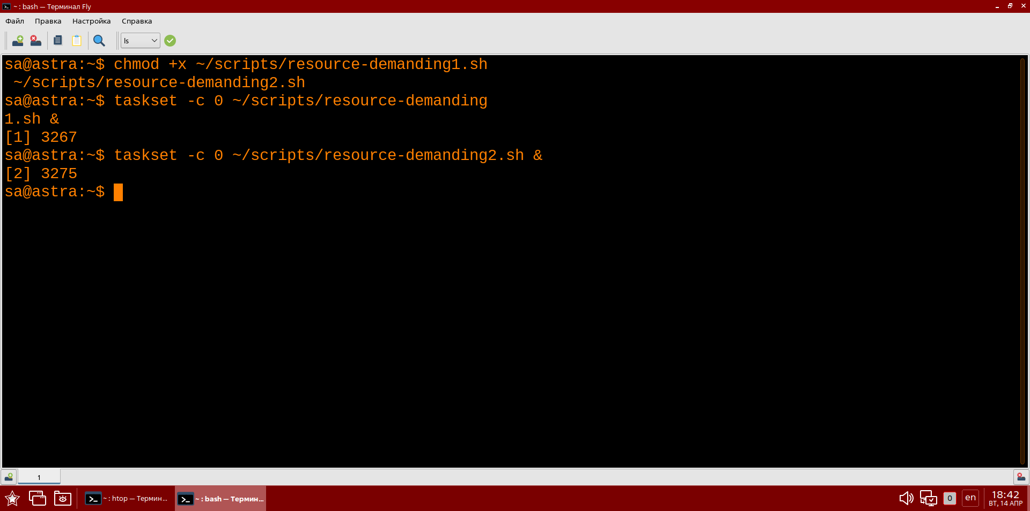Рисунок 11 - Запуск процессов помощью команды taskset
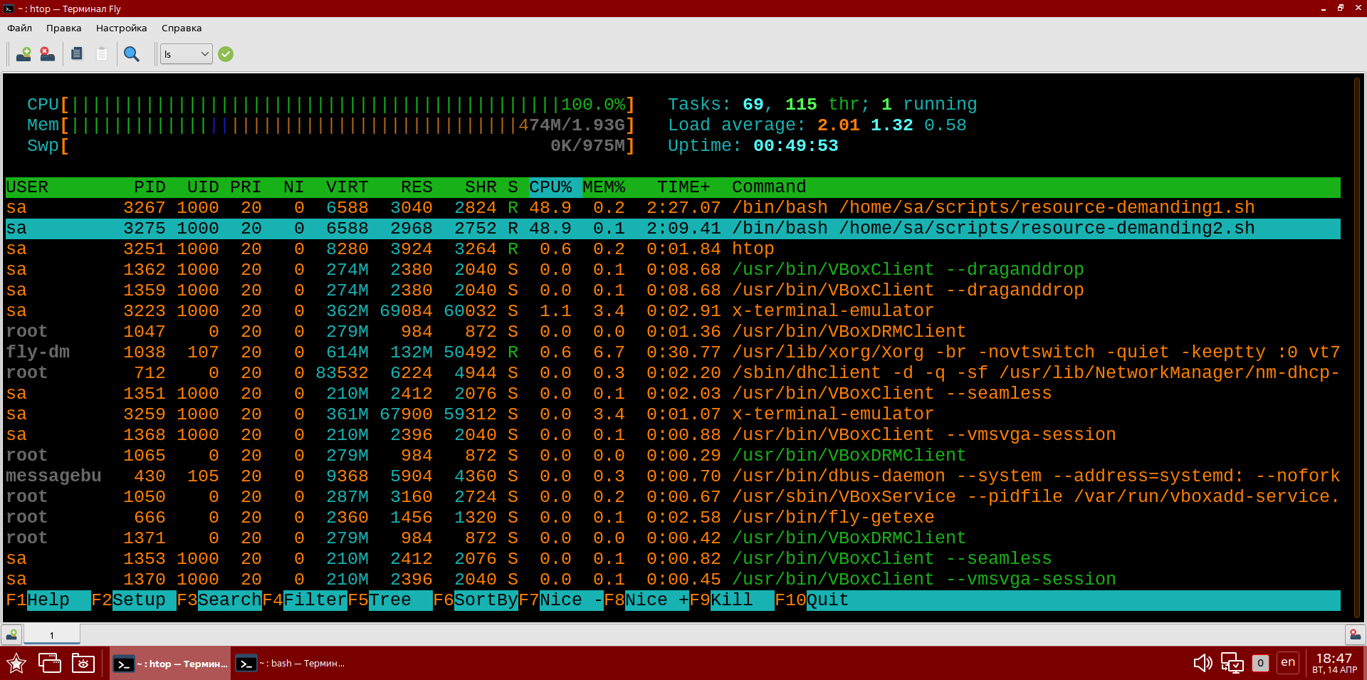Рисунок 12 - Загрузка ядра процессами (48.9 % и 48.9%)
• Измените приоритет первого процесса, понизив его до 25, 30, 35 и 39 последовательно. Посмотрите, как менялось при этом использование процессора.
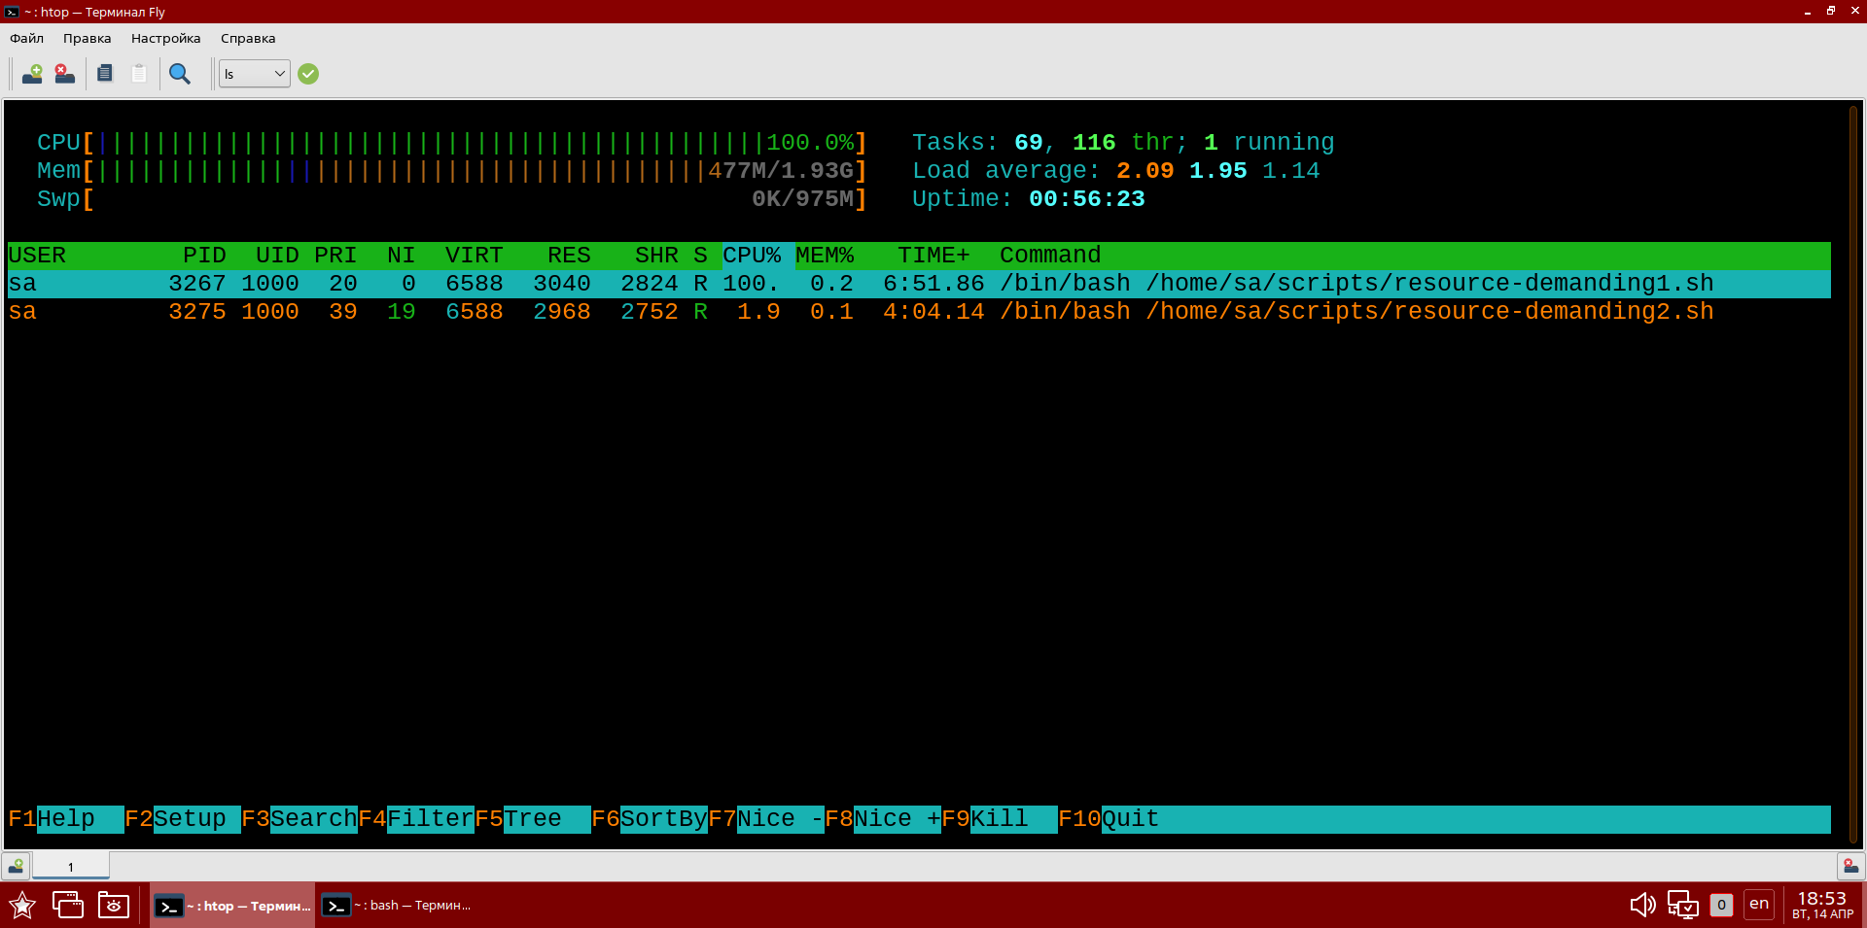Рисунок 13 - Изменение приоритета
• Повысьте приоритет первого процесса до 15, 10, 5, 0 последовательно. Посмотрите, как менялось при этом использование процессора?
При повышении приоритета процесса его доля потребления возрастала.
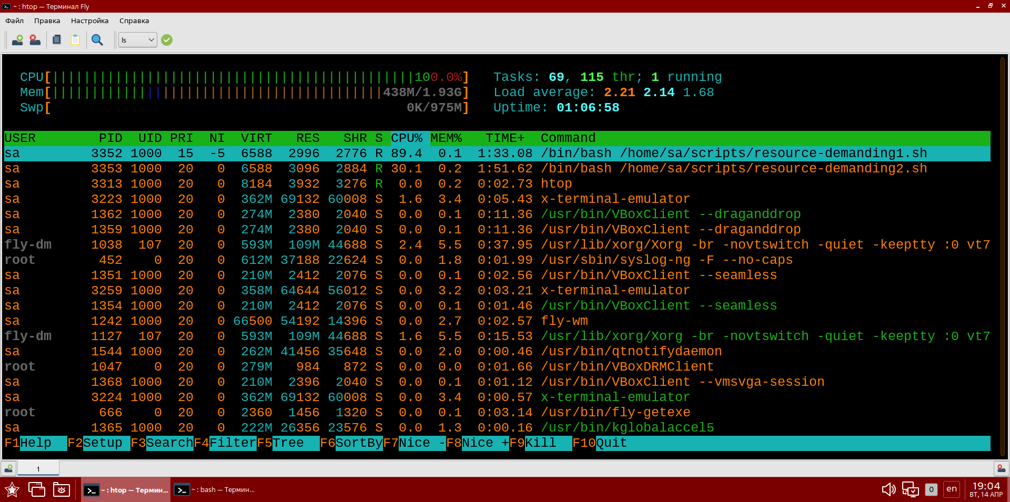Рисунок 14 - Изменение приоритета процесса на 15
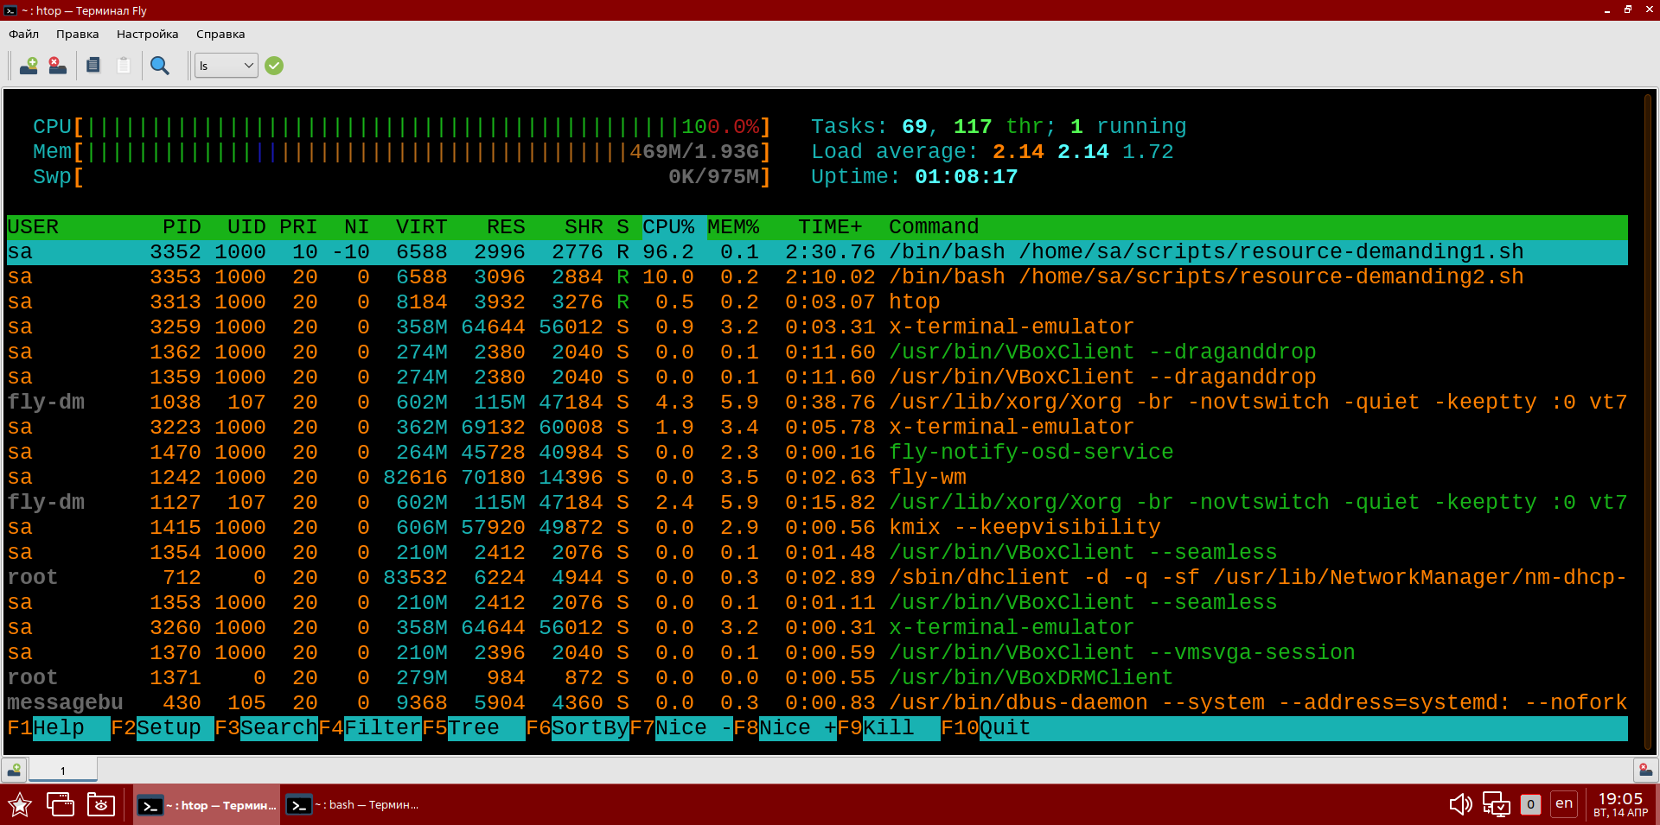Рисунок 15 - Изменение приоритета процесса на 10
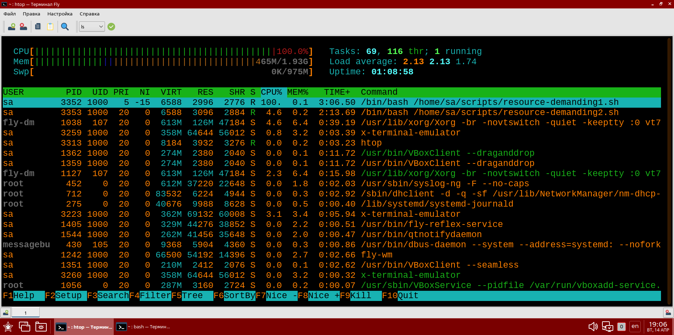Рисунок 16 - Изменение приоритета процесса на 5
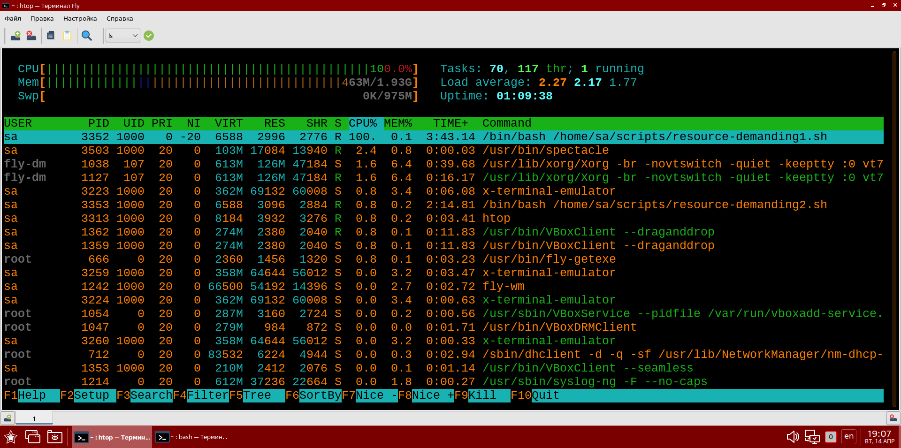Рисунок 17 - Изменение приоритета процесса на 5
• Задайте приоритет второму процессу так, чтобы он потреблял не менее 75% ресурсов первого ядра CPU, не изменяя при этом приоритет первого процесса (0).
даже если сделать приоритет 0 второму процессу, то поделит пополам с первым ресурсы, 75 процентов в такой ситуации недостижимы без смены приоритета 1 процесса
• Завершите процессы, отправив первому сигнал SIGINT, а второму SIGKILL.
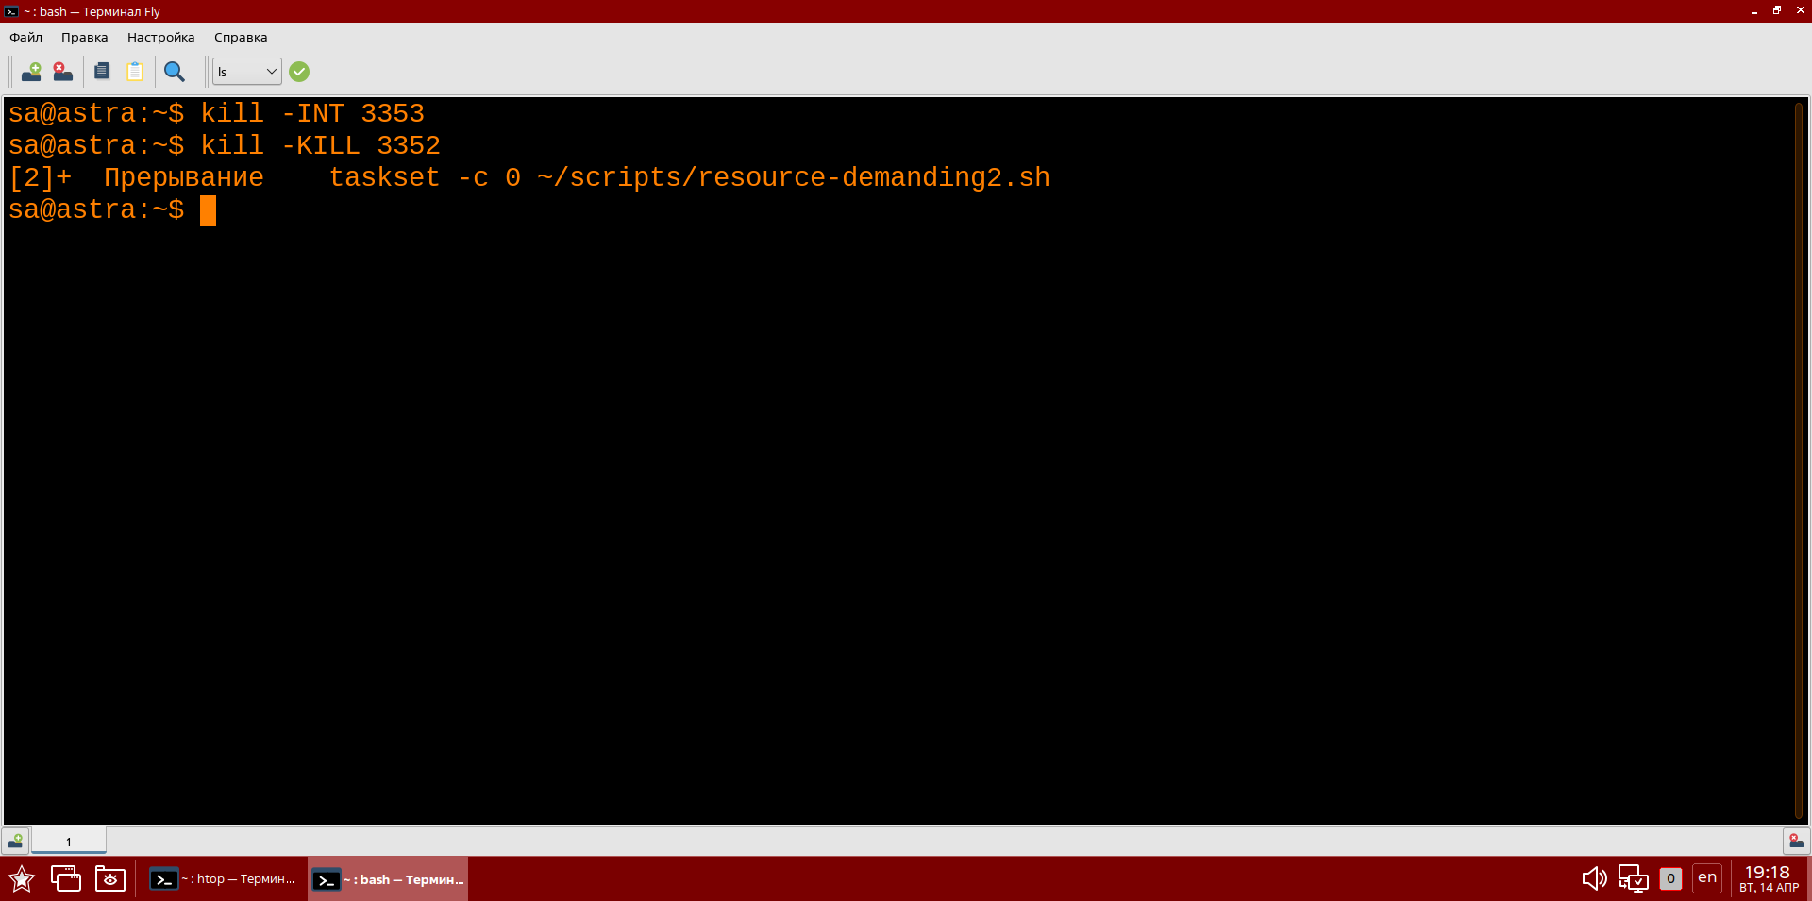Рисунок 18 - завершение процессов
Задание 5.
Задайте ограничение для текущей оболочки на количество запущенных потоков. Задайте ограничение, превышающее текущее количество запущенных потоков пользователем на 3, запустите несколько раз новый процесс bash, убедитесь, что лимит действует, и закройте терминал с ошибкой.
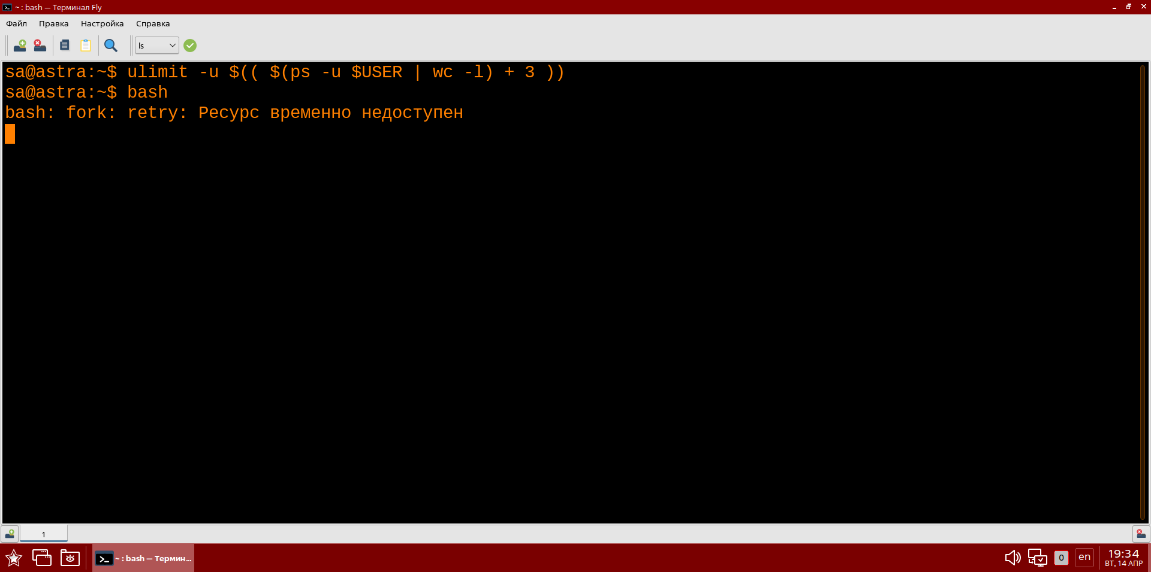Рисунок 19 - Ограничение числа потоков
Задание 6.
Получите информацию из псевдофайловой системы /proc:
О процессе syslog-ng:
• строка запуска процесса;
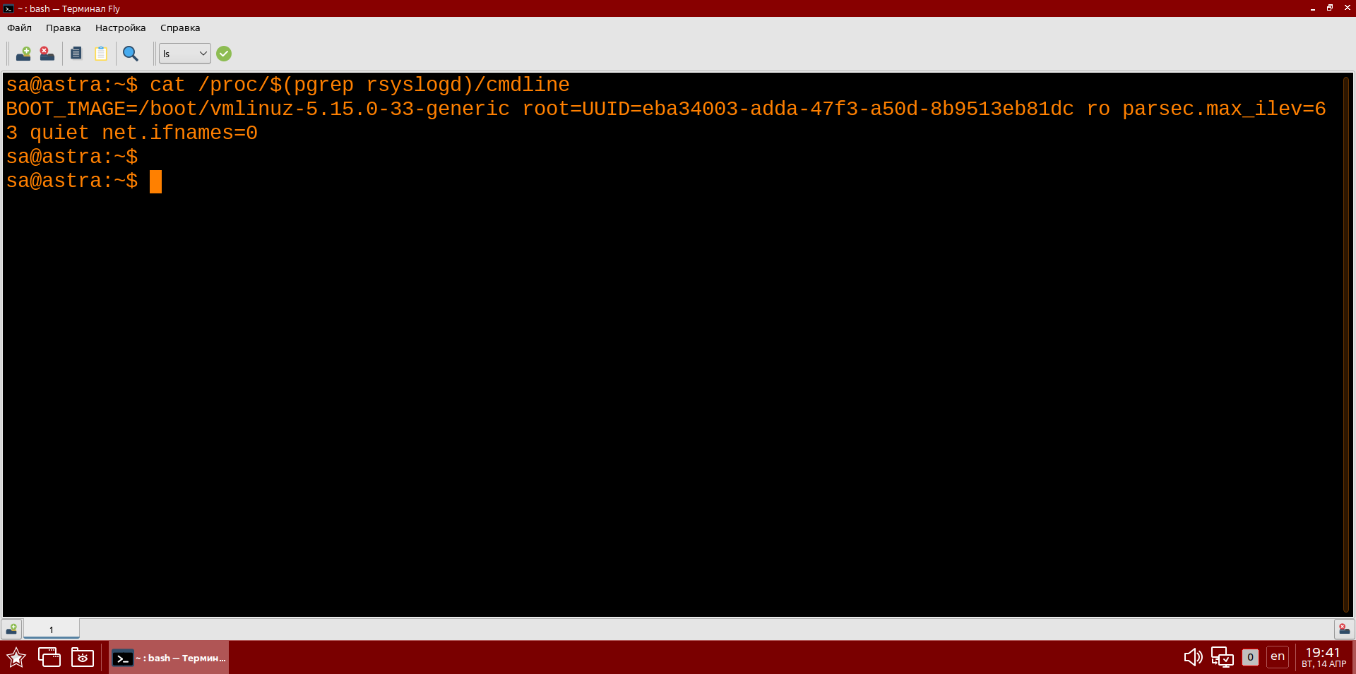Рисунок 20 - Строка запуска процесса
• окружение процесса;
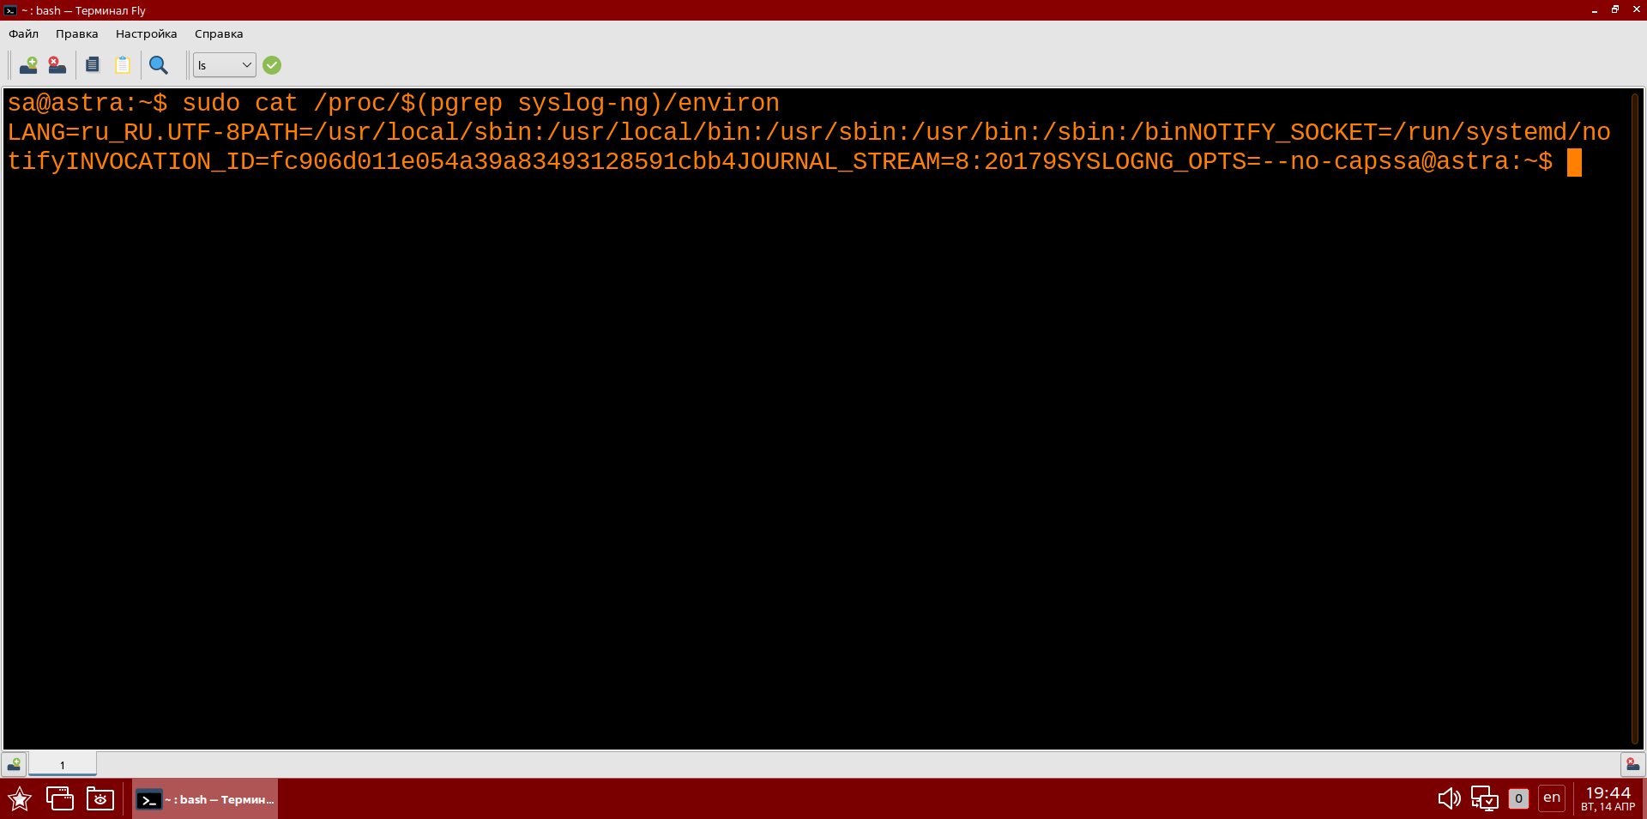Рисунок 21 - Окружение процесса
• сведения об объемах данных, прочитанных и записанных процессом в хранилище информации;
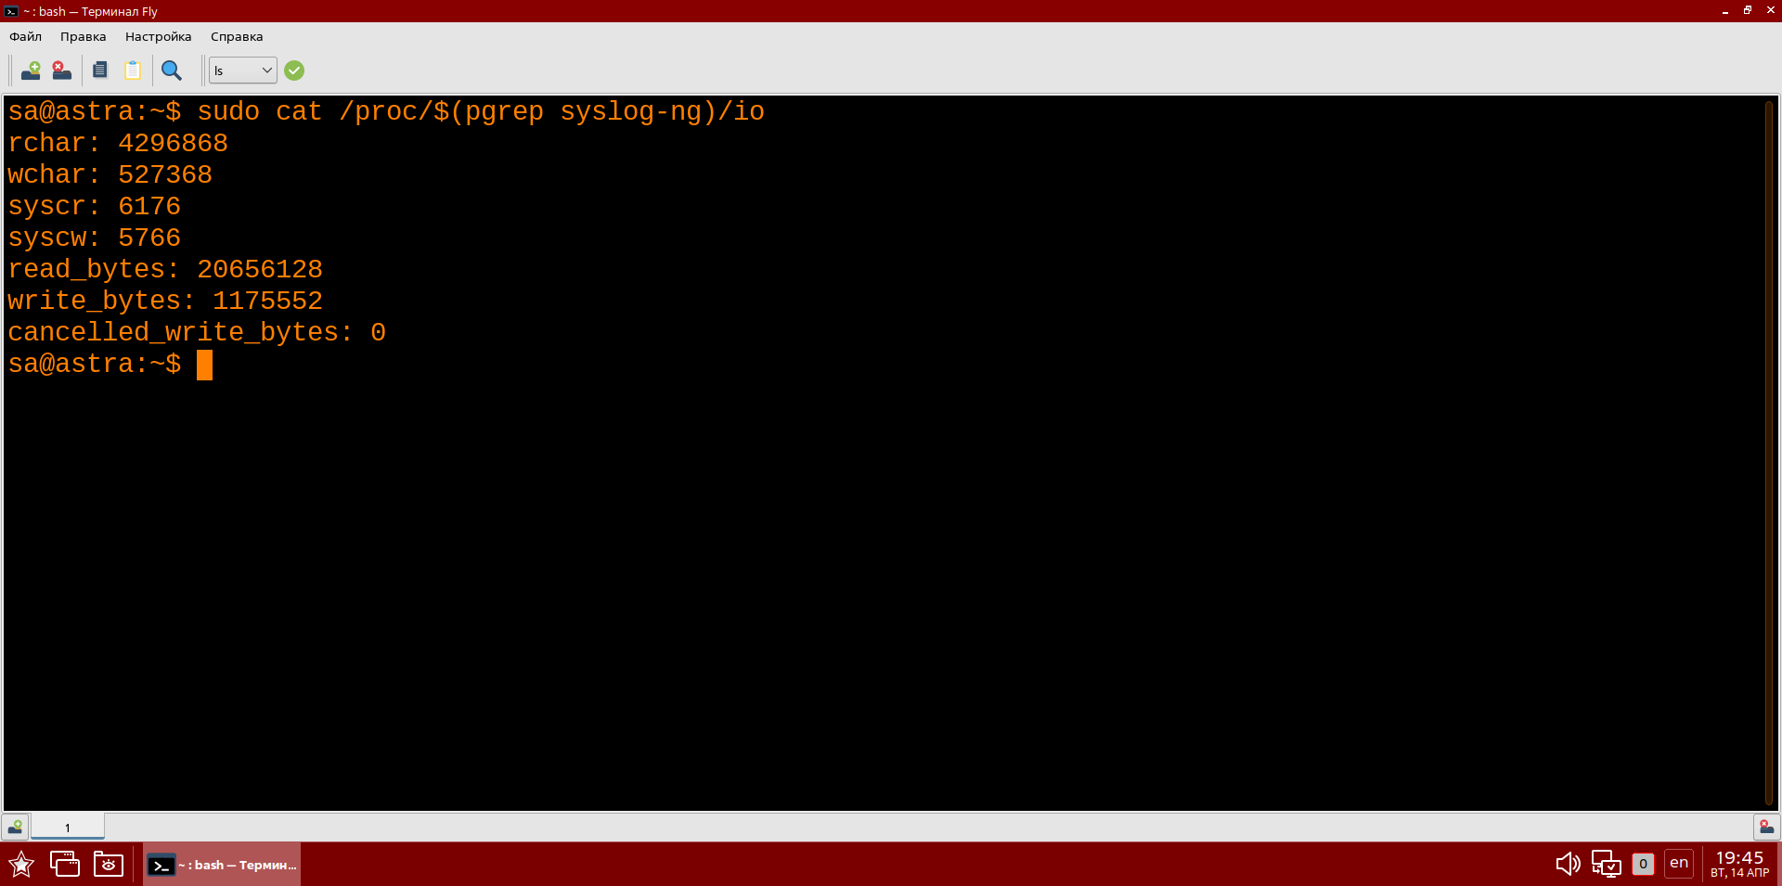Рисунок 22 - Сведения об объемах данных
• лимиты процесса;
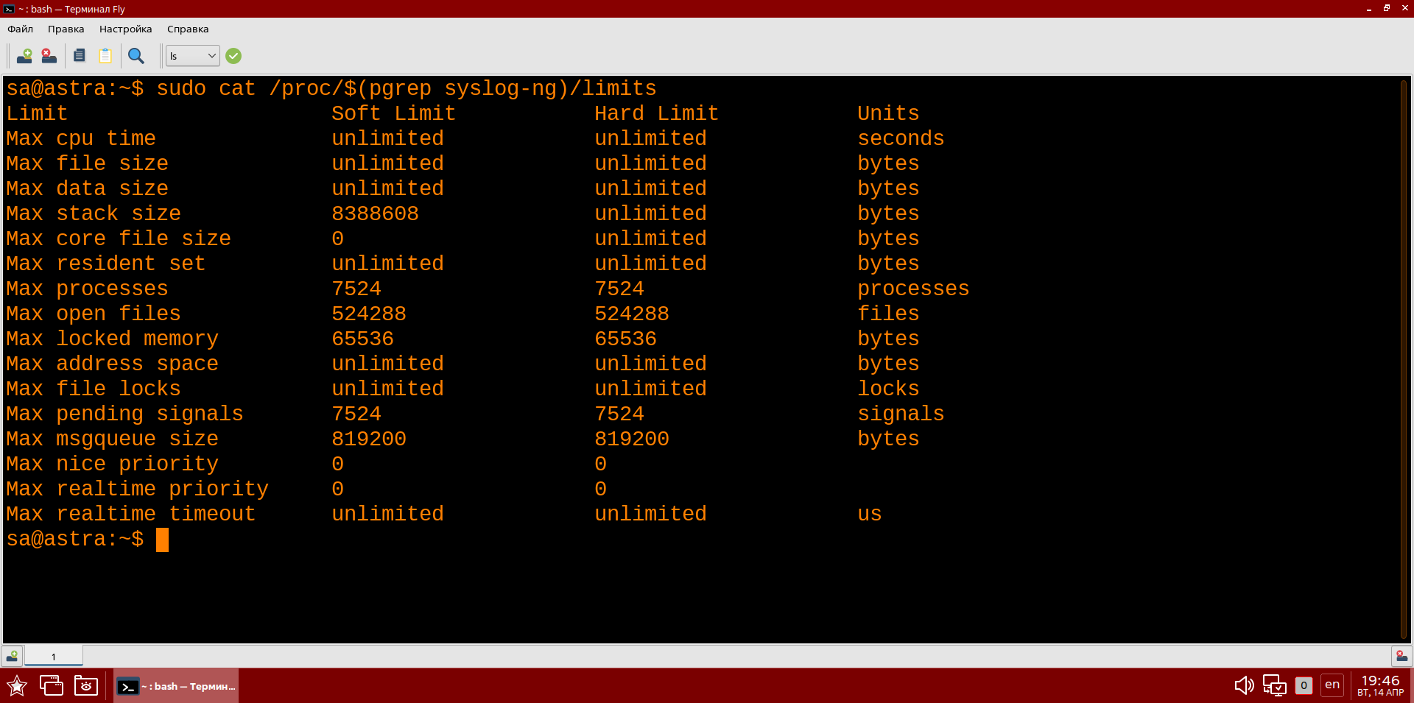Рисунок 23 - Лимиты процесса
• информация о статусе процесса.
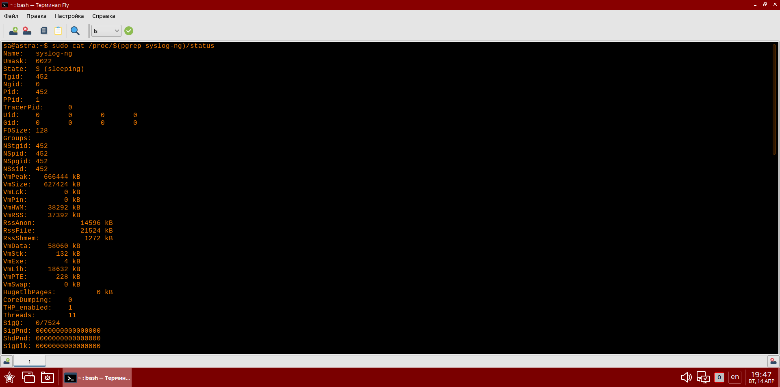Рисунок 24 - Информация о статусе процесса
Об ОС:
• список параметров, которые были переданы ядру при загрузке;
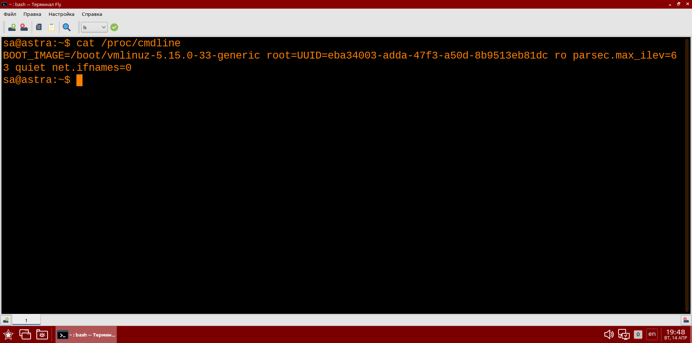Рисунок 25 - Список параметров, переданных ядру при загрузке
• сведения о всех установленных процессорах;
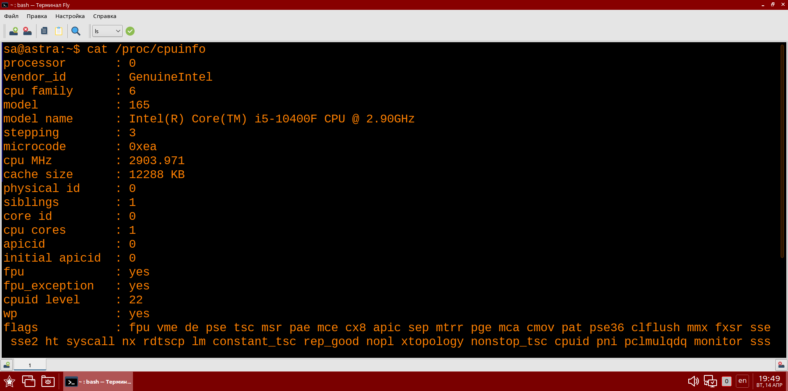Рисунок 26 - Сведения об установленных процессорах
• информация о состоянии памяти;
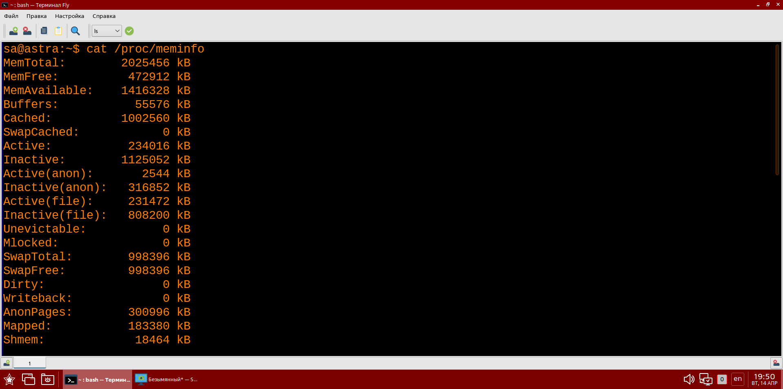Рисунок 27 - Информация о состоянии памяти
• перечень устройств в системе;
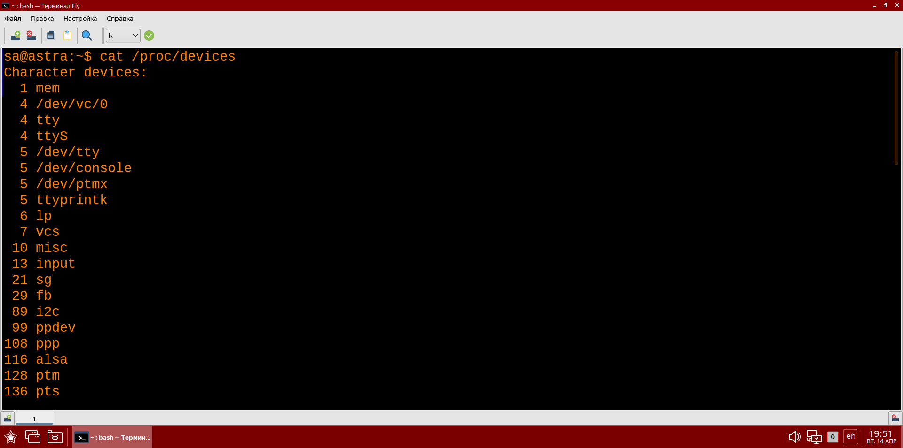Рисунок 28 - Перечень устройств в системе
• перечень файловых систем, поддерживаемых ядром ОС;
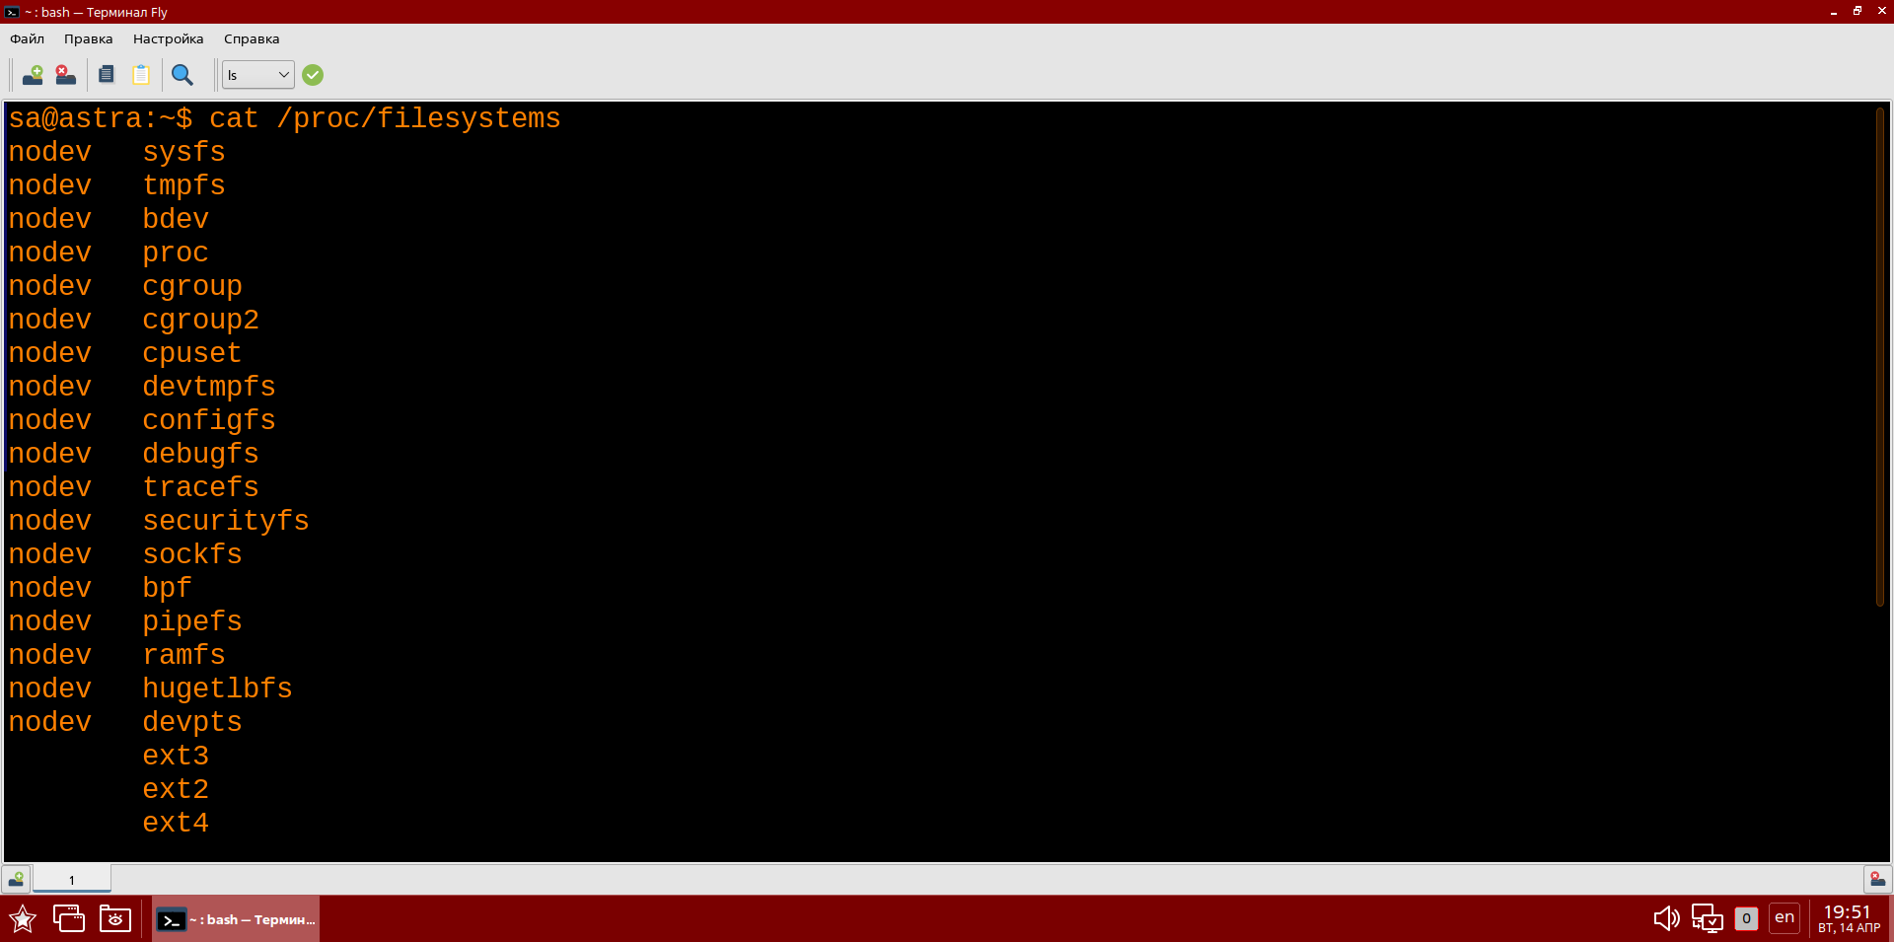Рисунок 29 - Перечень файловых систем, поддерживаемых ядром ОС
• перечень смонтированных файловых систем;
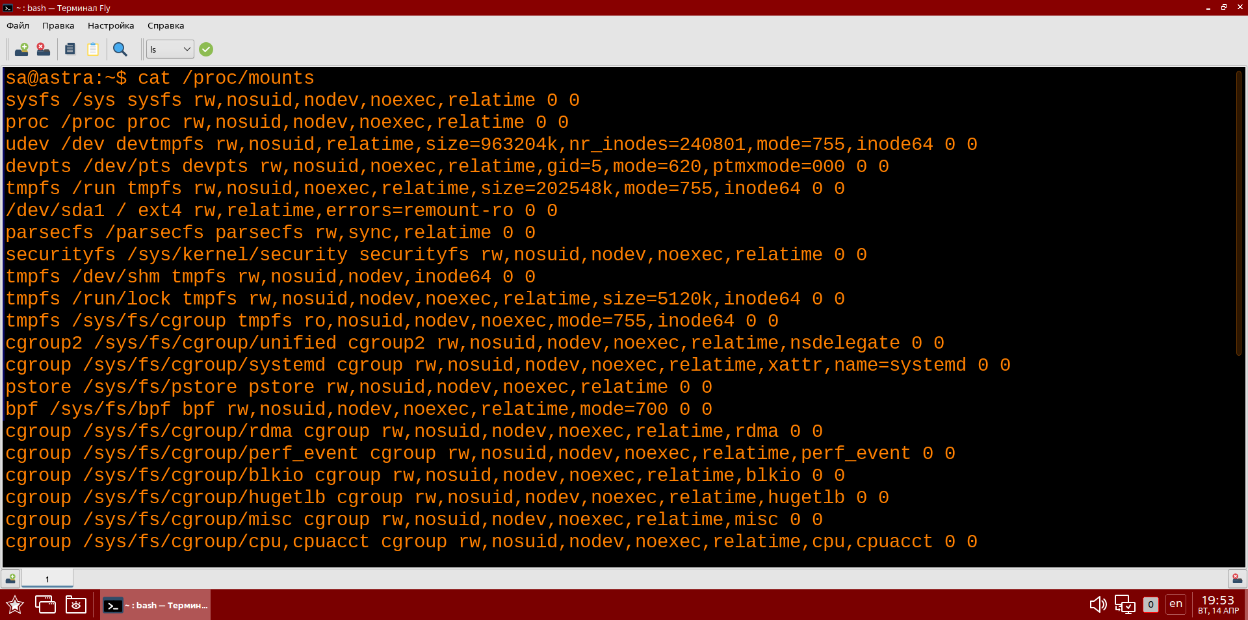Рисунок 30 - Перечень смонтированных файловых систем
• список разделов подкачки.
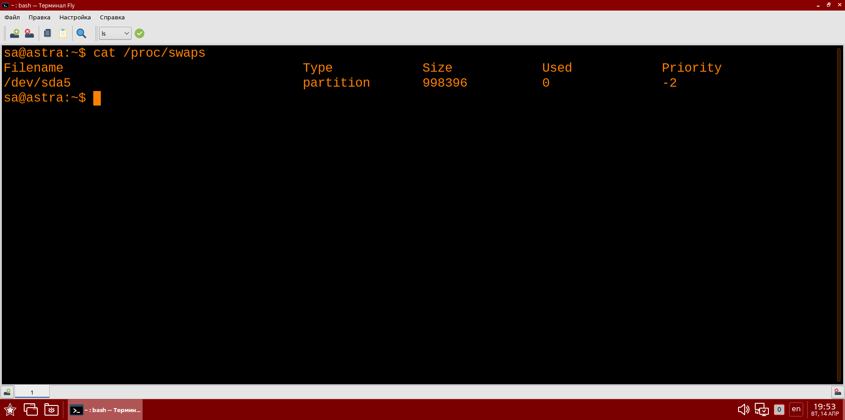Рисунок 31 - Список файлов подкачки
Вопросы.
1. Дополните фразу «проблема иерархической структуры процессов в современных Linux дистрибутивах заключается в»
в том, что при закрытии терминала все его дочерние процессы получают SIGHUP и завершаются (если не запущены через nohup).
2. Сколько состояний есть у процесса?
5 состояний

3. Чем больше значение параметра приоритета процесса, тем…
тем ниже реальный приоритет процесса
4. Перечислите все команды, позволяющие управлять процессами в фоновом режиме работы.
&, jobs, fg, bg, Ctrl+Z, disown, nohup
5. Соотнесите команду для назначения политики планирования и тип политики:
A. SCHED_OTHER
B. SCHED_RR
C. SCHED_FIFO

1. sudo chrt -f {priority} {PID}
2. sudo chrt -o -p 0 {PID} 3. sudo chrt -r -p {priority} {PID}

A2 B3 C1
6. Какая команда выведет процессы и потоки?
ps -eLf
7. Какое назначение у сигналов SIGINT, SIGKILL, SIGCHILD, SIGSTOP, SIGSTP, SIGCONT, SIGTERM?
SIGINT - прерывание (Ctrl+C)
SIGKILL - безусловное убийство
SIGCHLD - уведомление родителя о завершении потомка
SIGSTOP - остановка процесса
SIGTSTP - остановка из терминала (Ctrl+Z)
SIGCONT - возобновление остановленного процесса
SIGTERM - вежливое завершение

8. Какая команда выполнит поиск по имени команды, использующейся при запуске процесса?
pgrep -x {command}
9. Что содержит в себе файл /proc/cmdline/?
параметры, переданные ядру при загрузке системы.
10. Что делает команда ulimit -u <число>?
ограничивает максимальное количество процессов для текущего пользователя в оболочке.

